「こころの窓」歴史 No、２４
元気にしていますか。
では、今日もがんばりましょう！

今日のお題は「安土桃山文化（あづちももやまぶんか）」です。
今日の安土桃山文化は、織田信長と豊臣秀吉の時代の文化です。織田信長は安土に大きなお城を建てました（右の絵です）。この安土城は地上６階と地下１階でつくられた、巨大で壮大なお城です。
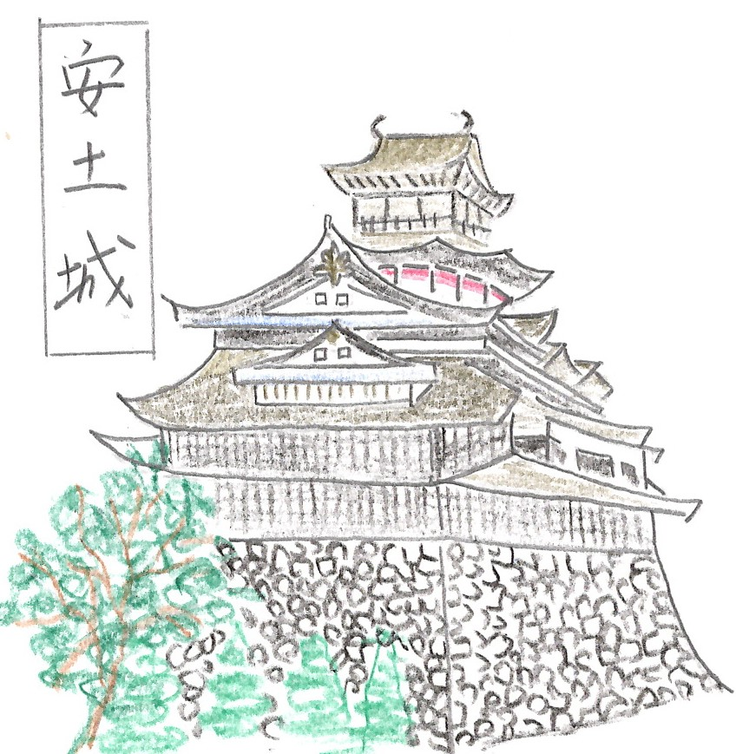ところで、信長はなぜ滋賀県の安土にお城を建てたのかというと、
いろいろな説があります。その中で一つ紹介しますと、安土は琵琶湖に面しており、城のすぐ後ろが琵琶湖でした。信長は、琵琶湖を利用し、船でいつでもすぐに京都や大阪へ行けるという立地条件の良い安土を選んだとも言われています。ただ、本能寺の変のすぐ後に安土城は焼かれて今は城跡（しろあと）だけです。
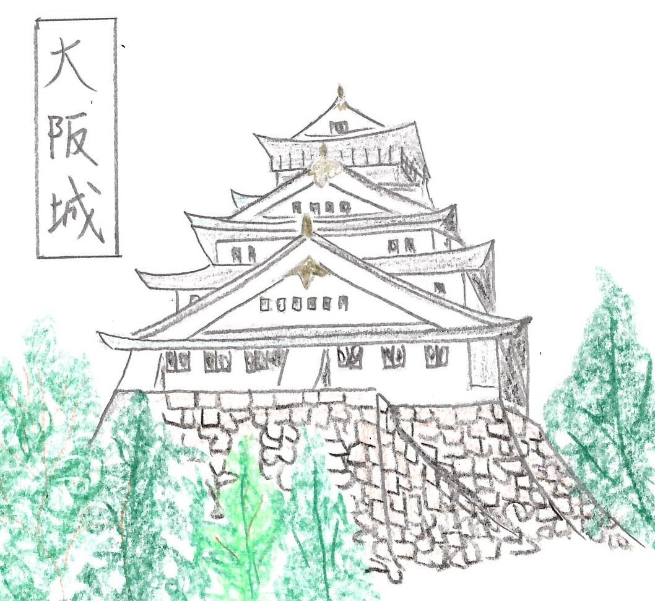 次に豊臣秀吉が立てた大阪城です。これは今も残る大きなお城です。全国を統一した秀吉にとって、戦うためのお城ではなく、全国の大名が驚き、とても秀吉には逆らえないなあと思わせるようなスケールの大きなお城です。天守閣（てんしゅかく・・・城の中心にある一番大きな建物）の中は、ふすまや屏風（びょうぶ）に、当時一番有名な絵師（えし・・絵を描く人）である狩野永徳（かのうえいとく）が、豪華な絵を描いています。
この他には、大阪の商人であった千利休（せんのりきゅう）という人は、茶の湯を茶道（さどう）へと高めました。また、一般の人々の間には、人形浄瑠璃（にんぎょうじょうるり・・・あやつり人形を使って、口で物語をお話しする芸のことです）や、出雲（いずも・・島根県）の阿国（おくに）によって、歌舞伎踊り（かぶきおどり）が人気を集めていました。
また、南蛮貿易により、ポルトガル語がそのまま日本語に
＜ポルトガル語＞ ＜日本語＞
ボタン → ボタン
カステラ → カステラ
コッポ → コップ
オルガン → オルガン
パン → パン
なったことばもあります。右の表がその一例です。ボタンにしても、コップにしても、今でも普通に日本語として使っている言葉ですが、じつは南蛮貿易で日本に来たポルトガル人によって伝えられたものなのですね。知らなかったでしょう！

今日はここまでです。
これで、安土桃山時代が終わります。次はいよいよ江戸時代が始まります。ということは、徳川家康さんが登場します。お楽しみに！
では、復習問題にチャレンジしてください！
復習問題
１．なぜ、織田信長は滋賀県の安土に自分の城を建てたのですか。安土を選んだ理由を考えて書いてみてください。

２．安土桃山文化の特長を、あなたの言葉でまとめてみてください。

解答
１．信長はなぜ滋賀県の安土にお城を建てたのかというと、いろいろな説があります。その中で一つは、安土は琵琶湖に面しており、城のすぐ後ろが琵琶湖だったので、信長は琵琶湖を利用し、船でいつでもすぐに京都や大阪へ行けるという立地条件の良い安土を選んだとも言われています。

２．安土城や大阪城に見られるように、とにかく大きく壮大で、しかも、天守閣は黄金で飾り付けられ、ふすまや屏風には狩野永徳らによって豪華な絵画が描かれています。このように安土桃山文化は、壮大で豪華な文化です。また、一般の民衆の間では、人形浄瑠璃や出雲の阿国による歌舞伎踊りが流行った文化でもあります。

信長と秀吉の時代を安土桃山時代といいます。この時代も、秀吉が亡くなると、歴史が大きく動いていきます。秀吉が亡くなる前から、この国を自分の支配下に置こうと考えていたのが徳川家康（とくがわいえやす）です。このことに、多くの大名たちは関心を持っていました。秀吉が死んだ後、秀吉の息子の秀頼（ひでより）を中心に豊臣家をもり立てようと考えている、石田三成（いしだみつなり）側につく武士たちと、幼い秀頼よりも確実に実力を強めていった家康側についていこうと考える武士たちの、二つの大きな勢力に別れていったのです。そして、次の時間に出てくるのが関ヶ原の戦い（せきがはらのたたかい）です。どんな風に歴史が動いていくかを、しっかりと見てくださいネ。

お疲れ様でした。
では、次の「こころの窓」をお楽しみに！

